支部名 名古屋教室育成会
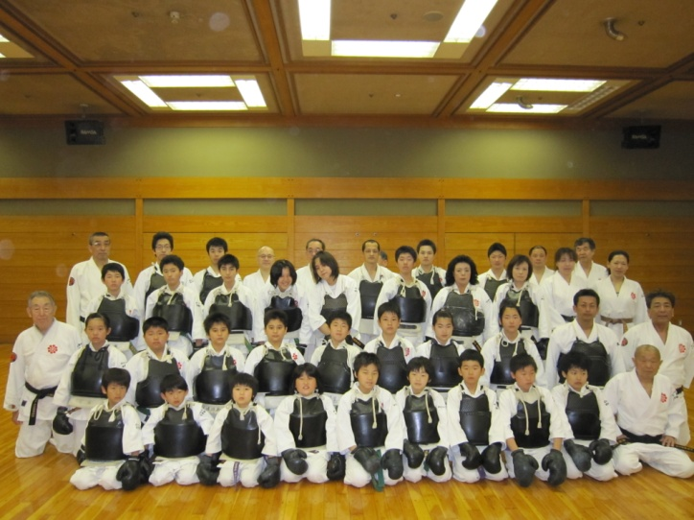

発足、あゆみ
当育成会は宗家澤山宗海先生と共に日本拳法の創始にかかわった山田洪志先生が昭和27年に名古屋に「洪志館道場」を開設し、昭和56年に当道場が名古屋市の都市計画に計り余儀なく立退きとなり、当時ここで練習していた現代表と師範たちと表記団体を立上げ、市内６ヶ所、中村・中川・港・北・昭和・千種区で学校の体育館を借りクラブ形式で練習をしています。各代表師範が在籍し他の師範も協力し、一週間の内5日練習をしています。

指導方針
山田洪志先生の教えである、「健全育成」を第一の指導方針に掲げ師範が一体になり育成に努める。営利を目的とせず、虚弱体質の子ども、骨の折れやすい現代っ子、汗をかくことを知らない現代っ子を少しでも無くす。
○稽古を通じて丈夫な体をつくり、多くの汗を出し、我慢強く辛抱の出来る人。
○他人には優しく思いやり、自分には厳しく最後まで成し遂げる心。
○イイエ、ハイがはっきりと言え、挨拶が出来る人。
○勇気を持てる人。弱者に手を差し伸べいじめをなくし、先生の質問には大きく手を上げ返
事が出来る人
○会員相互の連携を深め親睦をはかる
以上を目標に、師範は一人一人の能力を見極め、それぞれの能力にあった指導を行なっています。

本部の場所 |  | 名古屋市北区大杉3-6-21
道場の場所
連絡先 | 電話 | 052-991-7310
 | E-mail | y.kawamura.0602@gmail.com
練習時間 |  | 6：45～8：45
対象者 |  | 幼児から一般まで
代表 |  | 山田 佑一
師範、指導員 |  | 横地隆二 鈴木享市 猪飼克宣 井部勝利 野原季人  西垣正克
HP、facebook |  | https://ja-jp.facebook.com/nagoyaikuseikai/
会員の割合
幼児○％ 小学生○％ 中学生○％ 高校生○％ 大学・一般○％

支部長紹介、師範、指導員、主将（大学、高校）など紹介（代表者1～2名程度）
○○先生
プロフィール 五段 愛知学院大学出身 拳法歴○年
・時に厳しいときもありますが、熱心に指導していただいています
・年齢を感じさせない動きにいつも驚かされます
・さわやかな笑顔と熱いハート

各支部アピール・・・自由に各支部の特徴や書ききれないことを書く
全国大会で入賞できる選手を多く育成できるように・・・

